## 项目一 BMP彩色图像文件逐行显示及灰度化

1. 项目内容：

（1） 理解bmp图像文件格式，使用C，C++，Java语言中的一种实现bmp图像（512*512分辨率以上）从上到下逐行显示。（注：此项目中从上到下，每8*512像素点为一行）

（2） 使用C，C++，Java语言中的一种实现bmp彩色图像（512*512分辨率以上）的灰度化。

2. 项目要求：

1. 提交源代码：程序代码要清晰，必须要有注释
2. 可执行exe程序，以及打包能使程序正常运行的库文件。
3. 算法说明文档：说明程序的算法，输入和输出，并有必要的截图，写在答题纸上。

3. 项目用例 （见附件）

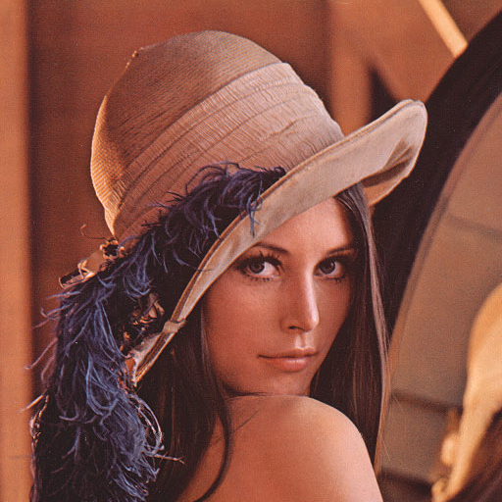

说明：可使用提供的示例图像，也可以自选图像（分辨率512*512以上）

4. 预备知识

（1）BMP图像文件格式

① BMP(Bitmap-File)图像文件是Windows采用的图像文件格式，在Windows环境下运行的所有图象处理软件都支持BMP图象文件格式。

② Windows系统内部各图像绘制操作都是以BMP为基础的。Windows 3.0以前的BMP图文件格式与显示设备有关，因此把这种BMP图象文件格式称为设备相关位图DDB(device-dependent bitmap)文件格式。

③ Windows 3.0以后的BMP图象文件与显示设备无关，因此把这种BMP图象文件格式称为设备无关位图DIB(device-independent bitmap)格式。

④ BMP位图文件默认的文件扩展名是BMP或者bmp（有时它也会以.DIB或.RLE作扩展名）。BMP图像以图像的左下角为起点存储图像。

⑤ 位图文件可看成由4个部分组成：

位图文件头(bitmap-file header)；位图信息头(bitmap-information header)；彩色表(color table)；

定义位图的字节阵列。

（2）图像灰度化

图像灰度化即使彩色图像的三种颜色分量R、G、B的分量相等。由于R、G、B的取值范围是【0，255】，所以，灰度的级别只有256级，即灰度图像仅能表现256种灰度颜色。常见的图像灰度化处理方法主要有以下三种：

① 最大值法：这种方法原理是使RGB的值等于三个色彩分量中最大的一个分量，即：R=G=B=max（R、G、B）。使用最大值法处理后的灰度图像亮度会偏高。

② 平均值法：这种方法的原理是使R、G、B的值等于三个色彩分量的平均值，即：R=G=B（R+G+B）/3。使用平均值法处理后的灰度图像亮度较为柔和。

③ 加权平均值法：这种方法是根据重要性或其他指标给R、G、B赋予不同的权值，并使R、G、B等于它们的加权值，即R=G=B=aR+bG+cB，其中，a、b、c分别是R、G、B的权值。当其权值a、b、c取不同的值时，加权法能够形成不同灰度的灰度图像。由于人眼对绿色的敏感度最高，红色次之，对蓝色的敏感度最低，因此，当权值b>a>c时，所生成的灰度图像更符合人眼的视觉感受。通常，当a=30%,b=59%,c=11%时，这种图像的灰度最为合理。

上述三种方法形成的灰度图像各不相同，通常，使用加权平均法进行灰度处理后的灰度图像最为符合视觉享受。